La conscription
Pour les petites gens des campagnes pour qui le service National était la grande aventure de leur vie, c’était la fierté de participer à quelque chose qui les dépassait et les transcendait. Le Service Militaire était le rite d’initiation par lequel le « jeune » devenait adulte et entrait dans la communauté des hommes et dans la communauté Nationale en tant que citoyen.
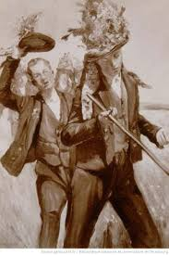

Le président Chirac a supprimé le service national sur les mauvais conseils de sa fille Claude. Grave erreur car c’était le seul moment où toute la jeunesse française était brassée dans le creuset républicain.
A cette occasion les jeunes étaient l’objet d’une attention toute particulière dans le domaine de la santé (ophtalmo, dentiste, etc. ….) Une remise à niveau scolaire était assurée.
les gestes de survie et la natation étaient enseignés à tous parallèlement à une formation sportive, morale et civique.

Mais surtout, en particulier pour les gens des campagnes, on dirait aujourd’hui de la « France périphérique », c’était tout un processus « initiatique » qui commençait par le fameux conseil de révision. On était « bon (ou pas) pour le service ».

Les conscrits se regroupaient, décoraient l’extérieur des maisons, faisaient le tour des foyers pour se faire offrir à boire (beaucoup) arborait une médaille « bon pour les filles » mettait en place spontanément une sorte d’association patriotique qui leur vie durant se renforçait par le banquet annuel de « la classe », le « bal des conscrits » la participation aux manifestations commémoratives patriotiques.

Dans les conversations on entendait « Ah oui, une telle, c’est ma conscrite ».
Quand notre conscrit revenait du service avec son « certificat de bonne conduite » et sa « quille » il accrochait les deux dans sa chambre et c’était de l’avis unanime : UN HOMME.

Ce rituel était fondamental. Dans toutes les sociétés humaines il y a un rituel de « passage » à l’âge adulte. On retrouve la même chose au sein decertaines sociétés initiatiques ou de métiers comme les « Compagnon ».

Aucun chef Africain saint d’esprit n’imaginerait, « sur le conseil de sa fille » supprimer l’initiation, ses coreligionnaires s’empareraient de lui et l’enterrerait vivant dans une termitière !
Le Président Chirac, le pauvre, l’a fait !

Les étapes sont toujours les mêmes, et ce, depuis la nuit des temps.
Dans un premier temps les jeunes sont regroupés et rassemblés dans un lieu éloigné de la famille. On coupe le « cordon ».

Ensuite les jeunes vivent en communauté. Ils dorment et mangent ensemble.

Ils sont astreints à des épreuves individuelles soit collectives.

Ils se voient confier « des secrets ».

Enfin, au cours d’une cérémonie ils sont « reconnus ».
Le processus est clôturé par un banquet.

Pour la conscription le « départ du conscrit » a largement été un sujet d’inspiration des peintres. On y voit un conscrit plein d’enthousiasme qui part sans se retourner, un père fier et radieux une mère qui s’essuie les yeux dans son tablier…

Première épreuve, l’arrivée au régiment, la chambrée et le réfectoire, les marches et manœuvre, le saut pour les paras, l’attribution d’un grade, le certificat de bonne conduite
et le retour « dans ses foyers » libéré de ses obligations militaires.

Son environnement et son entourage gravitera autour des « copains de régiments, des associations d’anciens, des cérémonies militaires…..

Je me souviens en 1961, du retour de l’apprenti de mon grand père revenant de son service en Algérie. Mon grand père, soldat de la grande Guerre était charron. La scène se passa dans l’atelier, il posa son rabot, le regarda bien en face, lui serra la main le regardant droit dans les yeux et lui dit : « Mon gars, maintenant tu es un homme et tu seras payé comme compagnon » Ils restèrent un long moment à se regarder, mains serrées, sans parler. Tout était dit, un citoyen venait d’entrer dans la République.

60 ans après, je ne peux pas évoquer cette scène sans émotion.

L’Armée n’est pas au service de l’Etat mais au service de la Nation donc du Peuple. L’Etat peut être condamné, renversé, contesté, pas le Peuple car il est souverain. C’est pourquoi l’Armée n’avait pas de droit de vote, il ne fallait pas qu’elle « prenne parti » car elle se devait d’être AU DESSUS des partis. Cela les petites gens du peuple le savent de même qu’ils savent qu’elle leur appartient car ils sont le peuple en armes : « Aux armes citoyens ». Tout soldat est prêt à mourir pour son Chef (avec un grand C) car comme disait Napoléon : « Les chefs se battent pour la gloire et les soldats pour leurs chefs ».
Tous ces anciens et modestes appelés sont blessés quand on humilie leur Chef. On ne touche pas, en France, à l’Armée et surtout pas au « Grand Chef ». S’attaquer au Chef c’est s’attaquer à chacun d’entre eux ! Mais comment ceux qui nous gouvernent pourrait il comprendre la grandeur et la beauté sinon la pureté de ce sentiment ? Pas plus que mon grand père ne comprendrait la notion de Startup ou de trader, lui, pour qui emprunter était une honte…..
L’antimilitarisme c’est une coquetterie de nantis mondialisés.

Alors pourquoi avoir supprimé ce ciment qui faisait de la Nation un édifice indestructible ?

Il faut se souvenir que c’est Claude Chirac qui a influencé son père.

Le regard des femmes et plus exactement des mères est le plus souvent inconsciemment méfiant vis-à-vis de l’Armée.

Les femmes sont nombreuses dans l’armée et en général « aiment bien » les militaires…

Il en est tout autre chose des « mamans ». En effet l’Armée vient leur prendre leur « petit bébé » et parfois pour toujours…

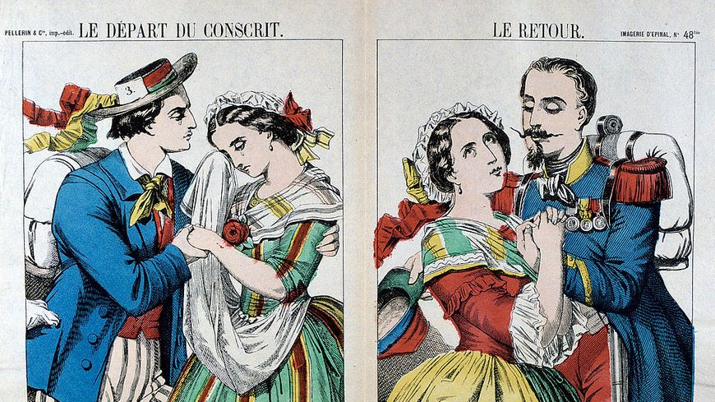
Sur TOUS les tableaux dont le sujet est : « Le départ du conscrit »quelle que soit l’époque ou la région, la mère pleure toujours.

Lors d’une prise d’armes de remise des galons à St MAIXENT, un des élèves fut pris d’un petit malaise et s’écroula sous les armes. On a vu jaillir de la tribune des « familles » sa maman qui s’est précipitée pour aller le ramasser dans les rangs !!!!
Il n’y a qu’une « maman » pour faire cela !

Par contre, autrefois, les mères adoraient voir leurs fils embrasser la prêtrise.
Curé, c’était la garantie de garder son fils prés de soi ! Pouvoir continuer à s’occuper de « son bébé ».
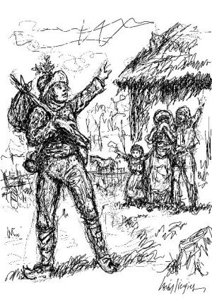
C’était aussi la garantie qu’une « mauvaise femme » ne vienne pas le prendre ! Car aucune femme ne peut s’en occuper aussi bien que sa maman qui, elle, l’a mis au monde !
Ce n’est pas par hasard que les relations bru/belle mère soient si compliquées…..

La « mère Patrie » ne fait pas toujours bon ménage avec la « mère charnelle »…

J.P.M

